Nama : M. Hasyim Abdillah P.

NIM : 1101191095

1. Untuk menyelesaikan suatu proyek diperlukan kegiatas sebagai berikut :

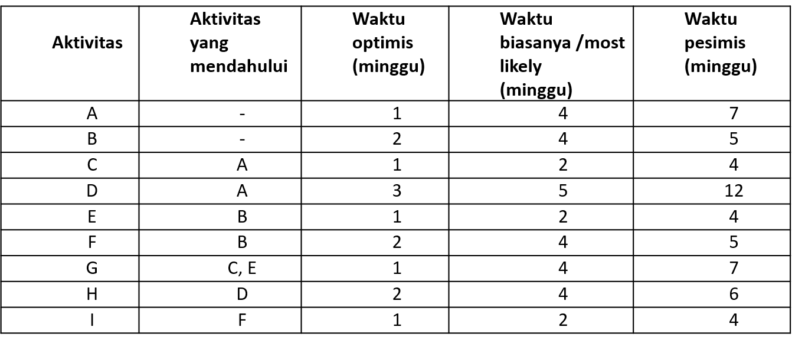

1. Tentukan waktu yang diharapkan (tE) dan variansi untuk setiap aktivitas?
2. Susun jadwal penyelesaian proyek? Tentukan lintasan kritis dan waktu penyelesaian proyeknya?
3. Berapa probabilitas proyek tersebut dapat diselesaikan dalam 15 minggu?
4. Bila probabilitas proyek tersebut dapat diselesaikan dalam waktu t minggu adalah 97 %, berapa nilai t?

Jawaban:

1. $tE=\frac{tO+4tM+tP}{6}$; $σ^{2}={((tP-tO)/6)}^{2}$

|  |  |  |
| --- | --- | --- |
| Aktivitas | Waktu yang diharapkan (tE) dalam minggu | Variansi ($σ^{2}$) |
| A | 4 | 1 |
| B | 3.83 | 0.25 |
| C | 2.167 | 0.25 |
| D | 5.83 | 2.25 |
| E | 2.167 | 0.25 |
| F | 3.83 | 0.25 |
| G | 4 | 1 |
| H | 4 | 0.44 |
| I | 2.167 | 0.25 |

1. Lintasan kritis adalah: Start – A – D – H – End.

Waktu penyelesaian proyek: 13.83 minggu

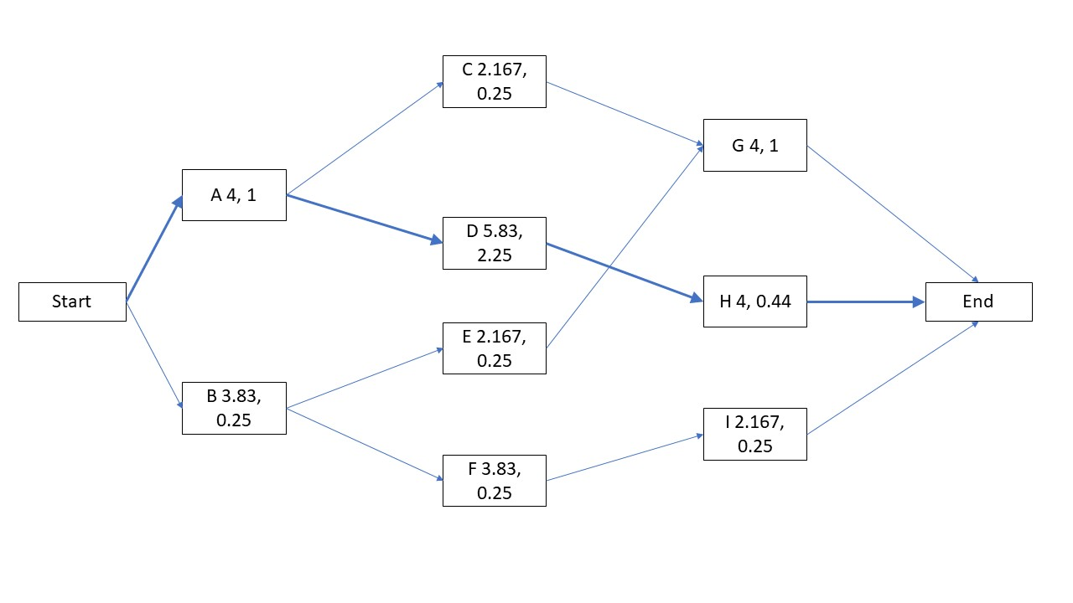

$Z= \frac{D-μ}{\sqrt{{σ_{μ}}^{2}}}$

$D=15 minggu$

$μ=13.83 minggu$

${σ_{μ}}^{2}=1+2.25+0.44=1.69$

$Z= \frac{15-13.83}{\sqrt{1.69}}=0.9$

Dengan melihat table distribusi norma, maka probabilitasnya adalah = 53.58%

1. Untuk probabilitas 97% didapat nilai Z = 1.88

$1.88= \frac{t-13.83}{\sqrt{1.69}}$

$t=\left(1.88×\sqrt{1.69}\right)+13.83$

$t=16.274 minggu$

1. Berikut adalah soal no.2

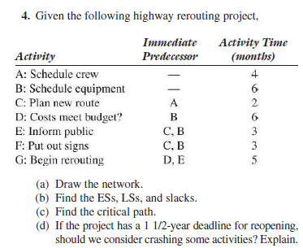

Jawaban:

1. Diagram Network:

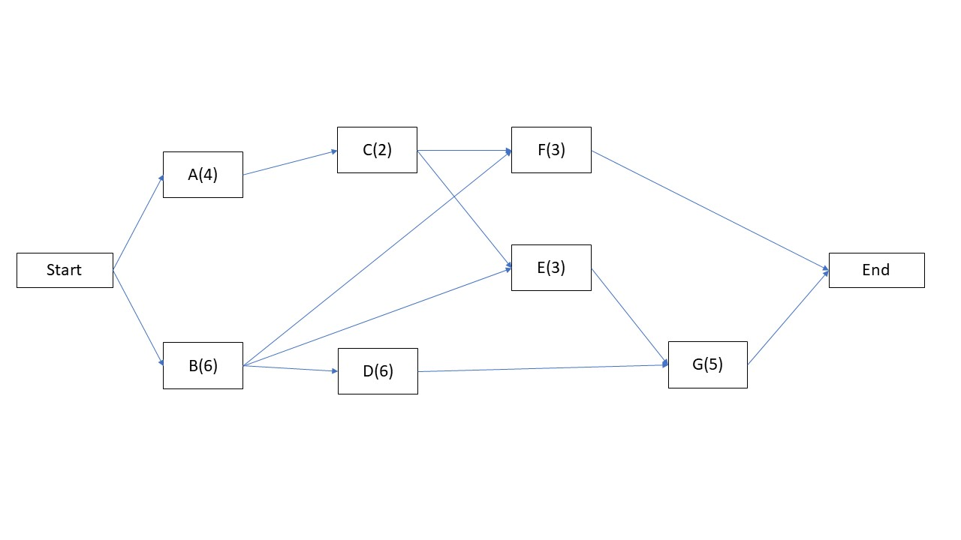

1. Diagram network dengan ES, LS, EF, dan LF

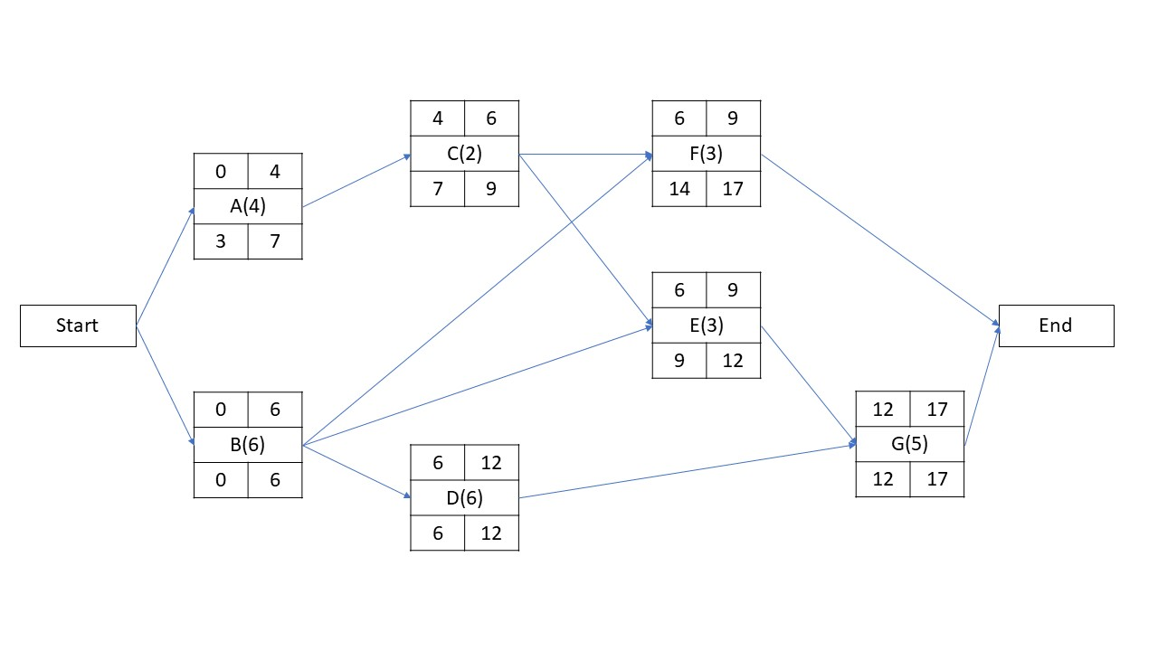

|  |  |  |  |
| --- | --- | --- | --- |
| Aktivitas | LS | ES | Slack |
| A | 3 | 0 | 3 |
| B | 0 | 0 | 0 |
| C | 7 | 4 | 3 |
| D | 6 | 6 | 0 |
| E | 9 | 6 | 3 |
| F | 14 | 6 | 8 |
| G | 12 | 12 | 0 |

1. Lintasan kritisnya adalah: Start – B – D – G – End.
2. Jika deadline proyek adalah 1½ tahun (18 bulan) maka tidak perlu adanya aktivitas dihilangkan karena lintasan kritisnya adalah 17 bulan, sehingga seharusnya proyek tidak terlambat lebih dari 17 bulan